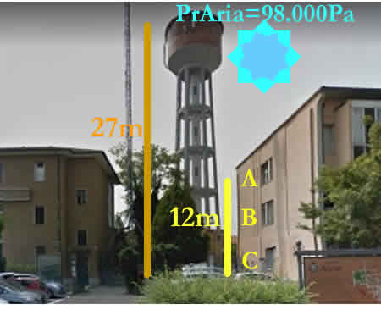
IL DEPOSITO DELL’ACQUA
Guarda la figura a destra, rappresenta un deposito dell’acqua posto a 27m di altezza rispetto al terreno che è collegato a tre appartamenti a destra della figura: A, B, C. L’appartamento A si trova a 12m dal suolo, B a 6m dal suolo mentre C è al suolo (vedi Figura1).
La pressione dipende dalla differenza di quota: Qual è la pressione con cui l’acqua esce dal rubinetto A?
[Pr (tubo in A) = 245.000Pa]

Soluz: Per rispondere a questa domanda, e a tutte le altre domande delle Scienze, è necessario seguire l’insegnamento di Galileo e usare la matematica. Perciò, per chiarirci le idee, scriviamo subito la legge che lega la pressione di un fluido alla profondità: la Legge di Stevino:
Figura 1
Pr(h) = p0 + Ps x h
Noi sappiamo che:
- Ps è il peso specifico. Ps = 9800N/m³
- p0 è la pressione del punto scelto come “O”: come punto “O” scelgo l’aria → p0= 98.000 Pa
- h è la profondità a cui scende il fluido partendo dal punto scelto come “O”.
Poiché esso parte da 27m e giunge a 12m, la profondità di discesa è: h= 27m – 12m = 15m
A questo punto sostituisco i valori:
Pr(tubo in A) = 98.000Pa + 9800N/m³ x 15m = 245.000Pa : in pratica, l’acqua dentro il tubo giunge in A con la pressione di 245.000 Pa.

La pressione che spinge il fluido è sempre data dalla differenza di due pressioni opposte.
E adesso ora chiedo: con quanta pressione l’acqua esce dal rubinetto A? [Pr uscita = 147.000Pa]

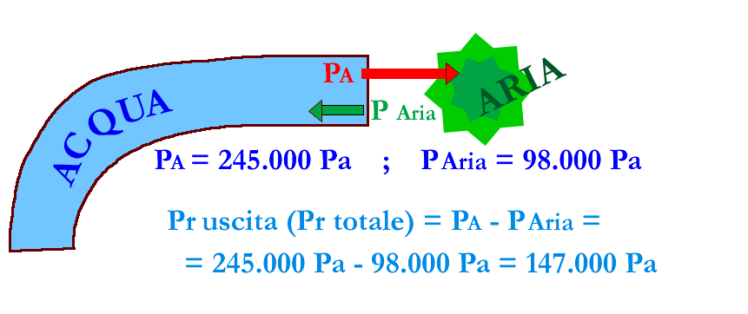
Soluz: Attenti! Non rispondetemi: “con 245.000 Pa” perché l’acqua quando esce dal tubo incontra… l’aria che fa da tappo con la sua pressione di 98.000Pa!
Infatti, a lezione abbiamo affermato che la pressione totale che agisce su di un fluido è sempre data dalla differenza delle pressioni agenti sulle due facce della superficie: perciò in questo caso l’acqua all’interno del tubo è spinta fuori dalla pressione di 245.000Pa ma è spinta dentro dall’aria che la spinge verso l’interno con la pressione di 98.000Pa (vedi Figura 2).
Figura 2
E’ come se l’aria facesse da tappo limitando l’uscita dell’aria. Non avete chiaro questo concetto? Pensate al semplice esperimento che il Prof ha fatto, quello del bicchiere vuoto che, immerso nella bacinella d’acqua, impedisce ad essa di entrare dentro.
Pr Aria = 98.000 Pa
Pr uscita (Pr totale) = Pr(A) – Pr Aria = 245.00 Pa – 98000 Pa = 147.000 Pa
Come punto “0” posso prendere un punto a piacere.
E’ stata aggiunta una pompa: adesso misuri che l’acqua nel tubo in A ha la pressione di 350.000Pa. Qual è la pressione dell’acqua dentro il rubinetto C? [Pr (tubo in C) = 467.600Pa]

Soluz. Come sempre, è bene scrivere subito l’equazione di Stevino che ci guiderà nella soluzione del problema.
Pr(h) = p0 + Ps x h
- Ps = 9800N/m³
- p0 è la pressione del punto scelto come “O”.
Poiché conosco già la pressione in “A” prendo il punto “A” come “O” e perciò scrivo:
p0 = Pr(A) = 350.000Pa
- h è la profondità di “C” rispetto al punto scelto come “O”.
Adesso il punto “O” è “A” e perciò devo tracciare la profondità di “C” partendo da “A”. Dal disegno vedo che: h=12m

Pr(tubo in C) = 350.000Pa + 9800N/m³ x 12m = 467.600 Pa

Se l’altezza sale allora “h” diventa negativa
Adesso risolviamo il problema simmetrico di quello precedente: misuri che l’acqua nel tubo in C ha la pressione di 350.000Pa: qual è la pressione dell’acqua dentro il rubinetto A? [Pr (tubo in A) = 232.400Pa]

Soluz. Come sempre, è bene scrivere subito l’equazione di Stevino che ci guiderà nella soluzione del problema.
Pr(h) = p0 + Ps x h
- Ps = 9800N/m³
- p0 è la pressione del punto scelto come “O”.
Poiché conosco già la pressione in “C” prendo il punto “C” come “O” e perciò scrivo:
p0 = Pr(C) = 350.000Pa
- h è la profondità di “A” rispetto al punto scelto come “O”.
Adesso il punto “O” è “C” e perciò devo tracciare la profondità di “A” partendo da “C”: il fluido sale per 12m da “C” verso “A”! Non ho una discesa ma una salita: e poiché una salita corrisponde ad una discesa in negativo (il verso della salita è opposto a quello della discesa) devo porre: h=-12m , con il segno “-“ che indica che il fluido è salito di 12m.

Pr(tubo in A) = 350.000Pa + 9800N/m³ x (-12)m = 232.400 Pa

La pressione che spinge il fluido è sempre data dalla differenza di due pressioni opposte.
Con quanta pressione l’acqua esce dal tubo in A? [Pr (tubo in A) = 134.000Pa]

Soluz: Quando l’acqua esce da “A” incontra l’atmosfera →
Pr totale = Pr(tubo in A) – Pr Aria = 232.000Pa – 98.000Pa = 134.000 Pa

Adesso uniamo in un unico problema tutto ciò che abbiamo discusso finora
Ora voglio riempire il serbatoio: per farlo immetto dell’acqua da “A” che da un’altezza di 12m deve giungere fino al serbatoio posto a 27m di altezza (vedi Figura1). La pressione con cui immetto l’acqua da “A” è 400.000Pa: con quanta pressione l’acqua giunge sul serbatoio? [Pr = 253.000Pa] Con quanta pressione l’acqua esce nel serbatoio? [Pr totale = 155.000Pa]

Soluz: come sempre, iniziamo con lo scrivere l’eq. di Stevino:
Pr(h) = p0 + Ps x h
- Ps = 9800N/m³

- Come punto “0” posso prendere un punto a piacere. Conosco la pressione del punto “A” e perciò mi conviene prendere “A” come punto di riferimento “O”: p0 = Pr(A) = 400.000Pa
- La pressione dipende dalla differenza di quota. Adesso il punto “O” è “A” e perciò devo tracciare la profondità del serbatoio partendo da “A”: il fluido parte da 12m (A) e sale fino a 27m (serbatoio), cioè la differenza di quota è 15m!
- Se l’altezza sale allora “h” diventa negativa. I 15m non sono in discesa ma in salita! Infatti, l’acqua deve partire da “A” e giungere al serbatoio, salendo per 15m. E poiché una salita corrisponde ad una discesa in negativo (il verso della salita è opposto a quello della discesa) devo porre h=-15m , con il segno “-“ che indica che il fluido è salito di 15m.
Pr(tubo in A) = 400.000Pa + 9800 x (-15) = 253.000Pa

- La pressione che spinge il fluido è sempre data dalla differenza di due pressioni opposte. Per calcolare la pressione totale che spinge l’acqua bisogna considerare, come già detto, che l’acqua è spinta fuori da Pr(tubo in A)=253.000Pa e tappata dalla pressione dell’aria:
Pr Aria = 98.000Pa
Pr totale = 253.000Pa – 98000Pa = 155.000Pa

